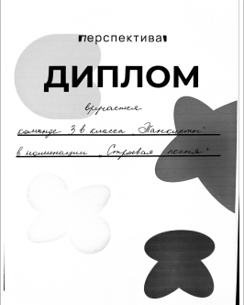

Диплом смотр строя и песни

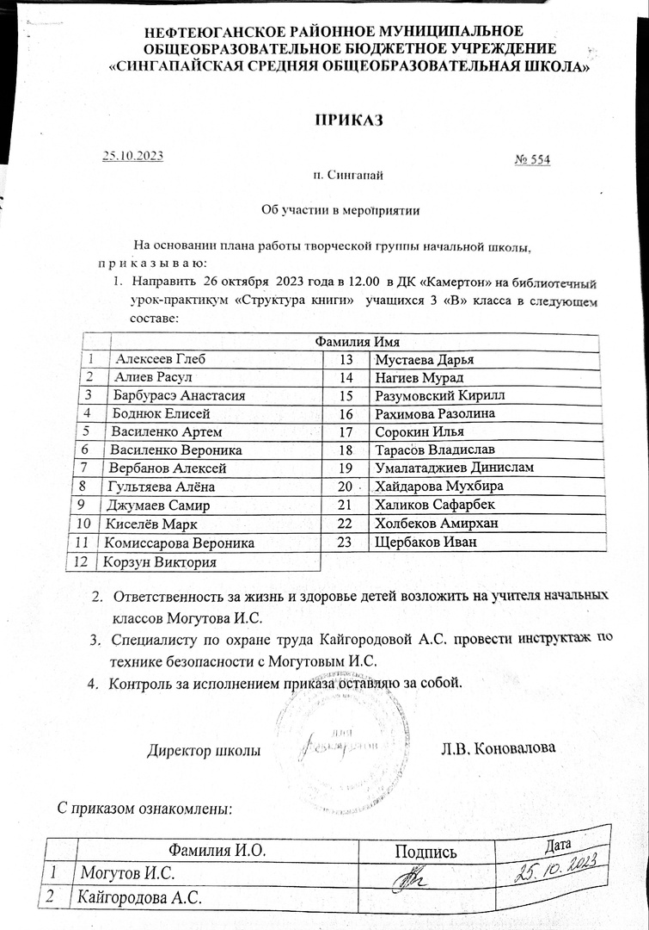

Приказ о посещении библиотеки

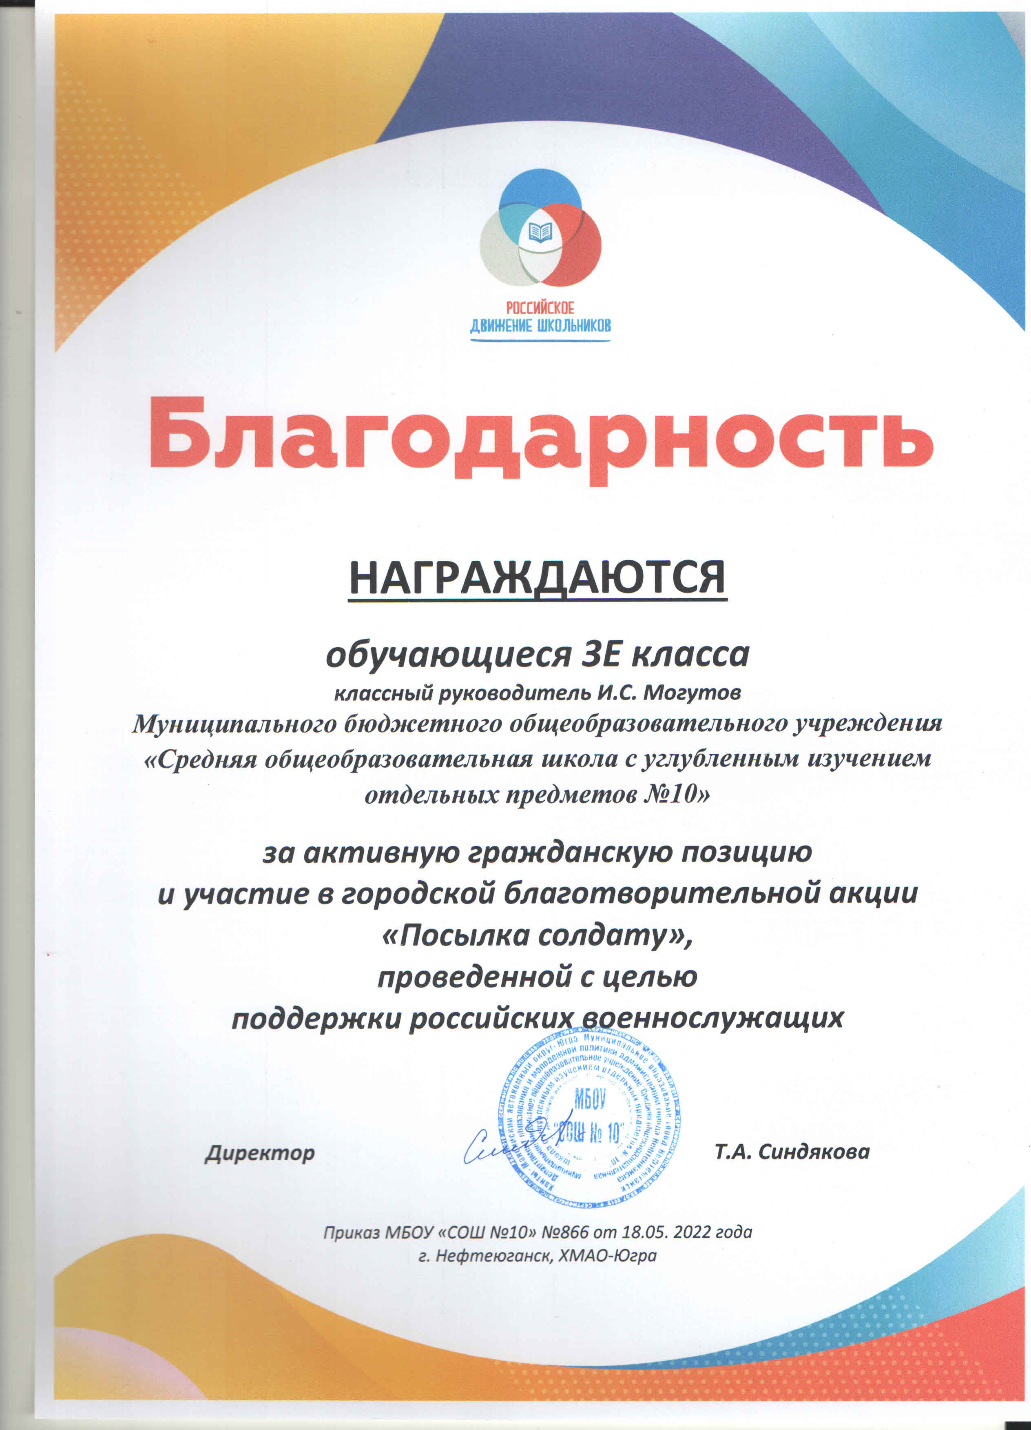

Благодарность за участие в городской благотворительной акции «Посылка солдату»